Encuesta
levantamiento de información
Security log sistem (S.L.S)
2025
INTRODUCCIÓN.
Este documento presenta los resultados del levantamiento de información para el proyecto formativo "Security Log System (S.L.S)", realizado a través de una encuesta a los celadores del complejo Electricidad, Electrónica y Telecomunicaciones sede Quiriguá.

METODOLOGIA.
- Población Objetivo: La encuesta fue dirigida a los celadores que trabajan en las entradas principales del complejo educativo.

- Herramientas: Se utilizo Google Forms para la creación y gestión de la encuesta. Se distribuyó mediante un enlace único.

- Preguntas de la encuesta:

  - ¿Con qué frecuencia participa en estos procesos?
  - ¿Cómo realiza actualmente el registro de ingreso/salida de equipos?
  - ¿Qué tan ÁGIL considera que es el proceso actual?
  - ¿Ha tenido PROBLEMAS o retrasos en el registro de equipos de cómputo?
- Si su respuesta fue SÍ, ¿Qué tipo de dificultades ha experimentado?
  - ¿Considera que el proceso actual garantiza un BUEN CONTROL de los equipos?
  - ¿Ha conocido casos de equipos EXTRAVIADOS o con dificultades en su trazabilidad debido al proceso actual?
- Si su respuesta fue SÍ, ¿Qué tipo de dificultades ha experimentado?
  - ¿Estaría dispuesto(a) a usar una HERRAMIENTA TECNOLÓGICA que facilite el registro de los equipos?
  - ¿Qué BENEFICIOS espera de un nuevo sistema de registro?

RESULTADOS.
Pregunta 1.
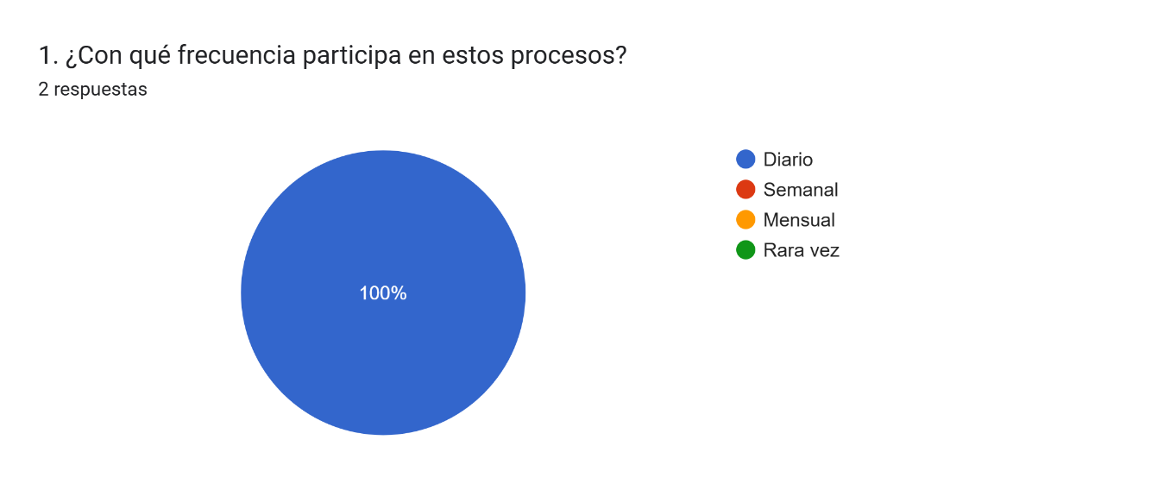
El 100% de los celadores participa en estos procesos de forma diaria.
Pregunta 2.
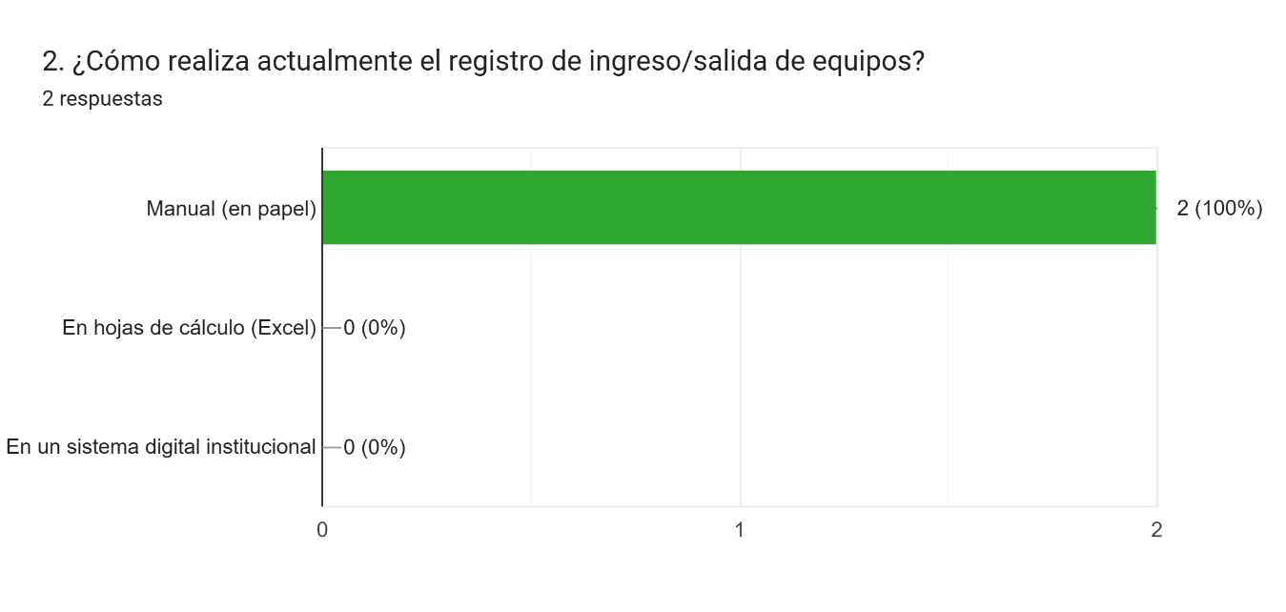
El 100% de los celadores realiza actualmente el registro de ingreso y salida de equipos de forma manual (en papel).

Pregunta 3.
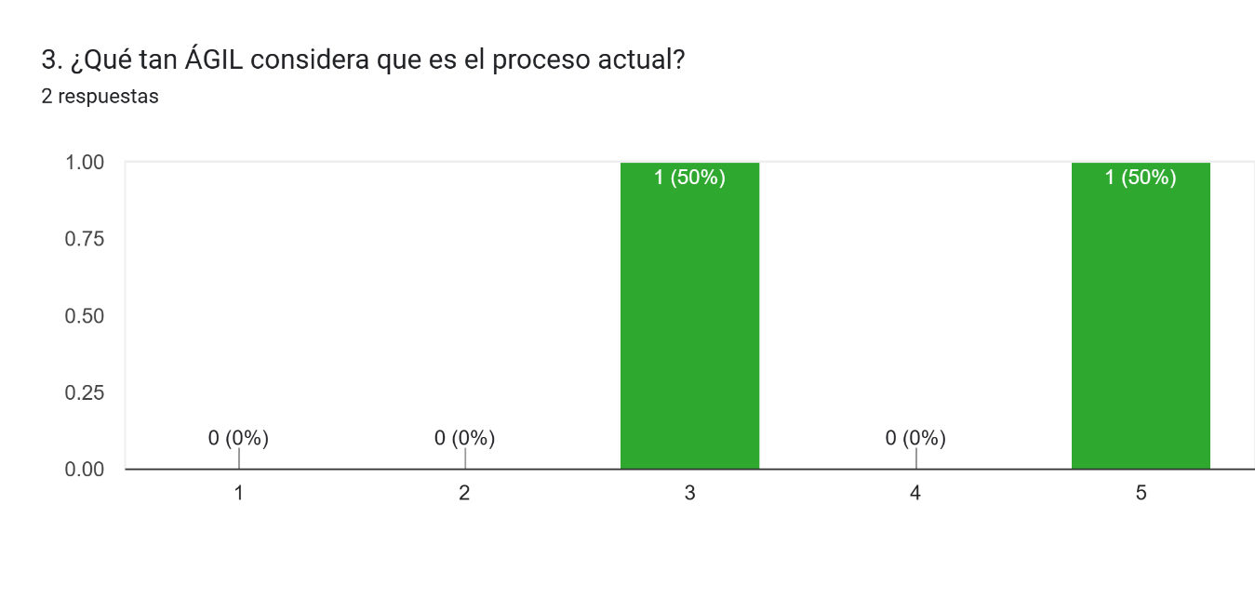
El 50% de los celadores considera que el proceso actual es neutral (3) en agilidad, mientras que el otro 50% lo considera muy ágil (5).
Pregunta 4 - 5.
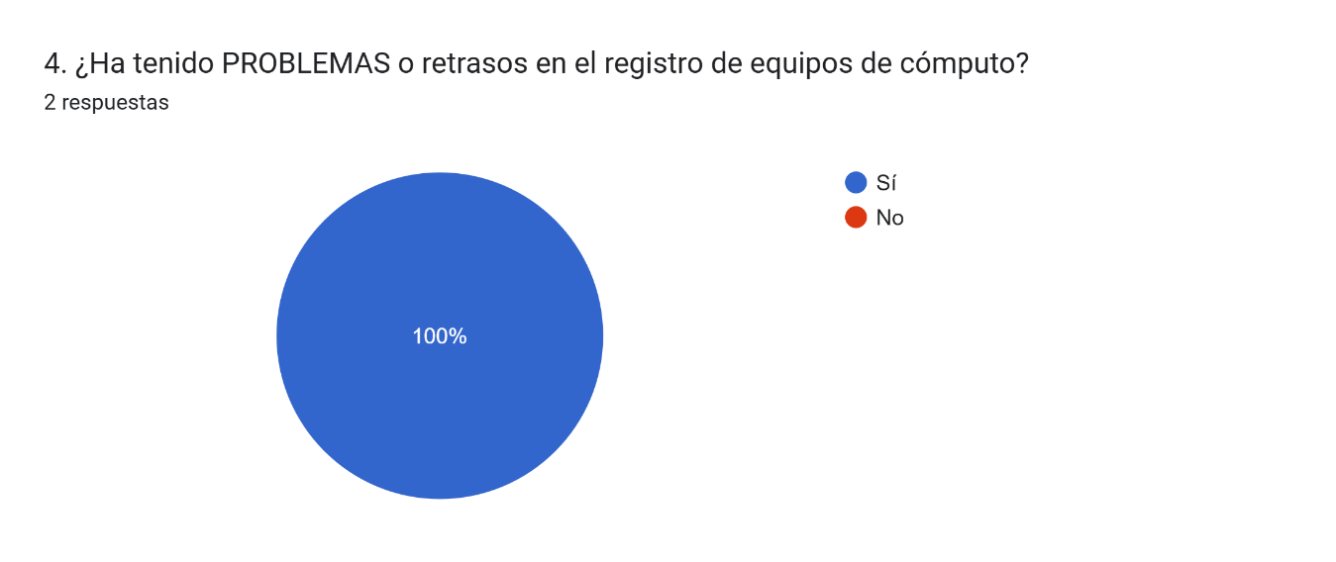
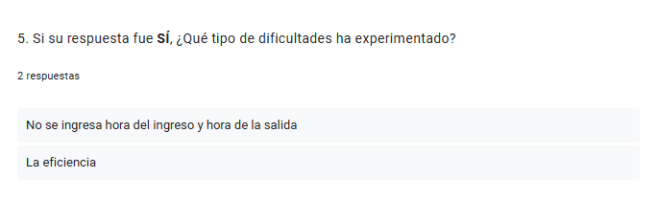
El 100% de los celadores ha tenido problemas o retrasos en el registro de equipos de cómputo. Además, las dificultades principales experimentadas por los celadores son la falta de registro de la hora de ingreso y salida y la baja eficiencia del proceso.
Pregunta 6.
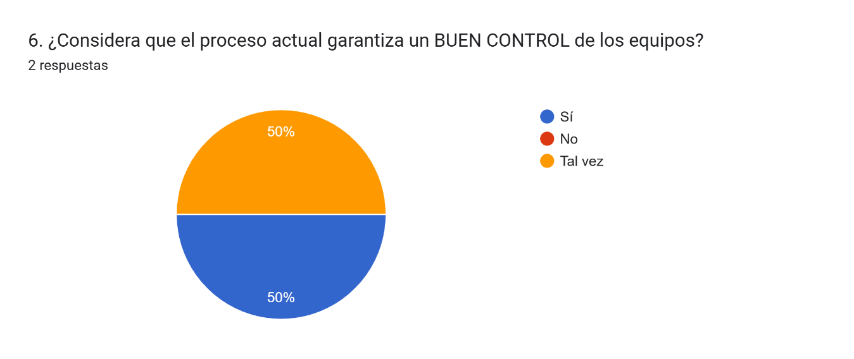
El 50% de los celadores considera que el proceso actual garantiza un buen control de los equipos, mientras que el otro 50% tiene dudas o no está seguro.
Pregunta 7 - 8
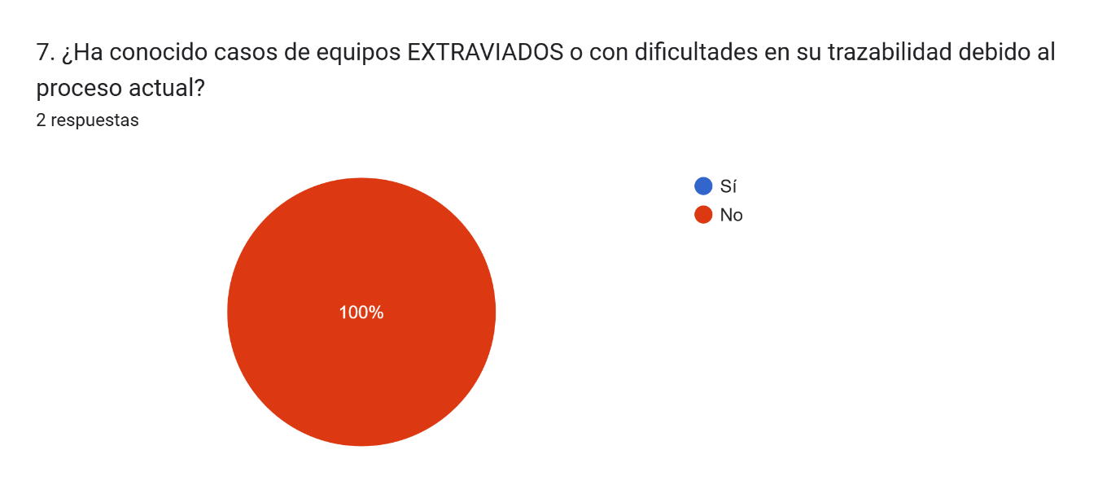

El 100% de los celadores ha respondido "No" a la pregunta sobre si han conocido casos de equipos extraviados o con dificultades en su trazabilidad.
Pregunta 9.
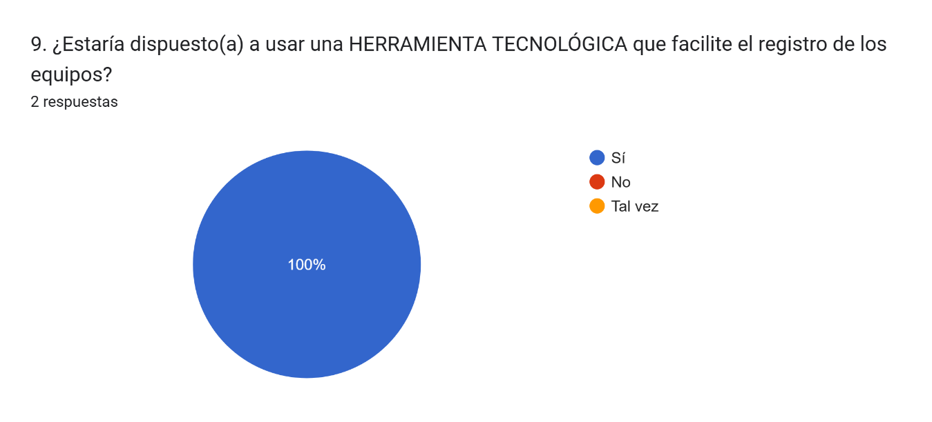
El 100% de los celadores está dispuesto a usar una herramienta tecnológica que facilite el registro de equipos.
Pregunta 10.
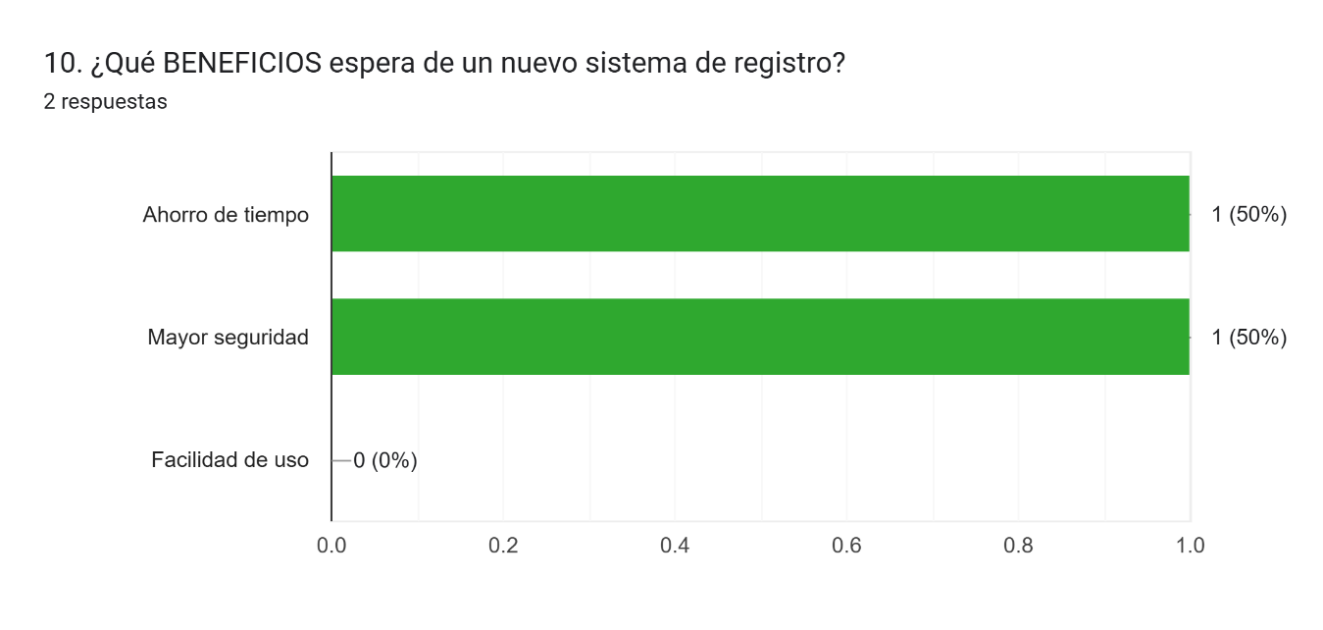
El 50% de los celadores espera un ahorro de tiempo, mientras que el otro 50% espera una mayor seguridad.

